Economía Mundial abierta, multilateral y cooperativa: razones desde la estructura de las exportaciones

Módulo III - Máster en Comercio y Finanzas Internacionales
Universidad de Barcelona

Wang Yijiao
840765720@qq.com

Índice
1. Introducción 3
1.1 Antecedentes 3
2. Hipótesis: 10
2.1 Objetivo: 10
2.2 Metodología 10
3. Tres tipo de estructuras de exportación 12
3.1 Recursos: 12
3.2 Productos con valor añadido bajo 16
3.3 Productos de valor añadido alto. 20
4. Relaciones entre los tres tipos de exportación 23
5. Cambio del papel de los paíes en la exportación internacional 24
5.1 Tipo I – Tipo II 24
5.2 Tipo II – Tipo III 29
5.3 Tipo II – Tipo I 34
6. Conclusión: 38
7. Bibiografía 41

1. Introducción

1.1 Antecedentes
En las noticias recientes sobre el tema economía, la fricción comercial entre China y Estados Unidos es el que llama más atención internacional. Como el cuerpo económico más grande del mundo y el país que posee la mayor potencia de desarrollo en la economía respectivamente, la relación, o mejor dicho, las polícitcas comerciales de los Estados Unidos y de la China afectarán a la economía internacional.
Al entrar al escenario político, las políticas comerciales lanzadas por Trump han sido despertado considerables preocupaciones, que han sido considerado proteccionismo de comercio. Las políticas proteccionistas comerciales no son cuestiones recientes. La Alerta sobre Comercio Global elaborado por el Centro de Investigación de Política Económica (CEPR en inglés) en junio del año 2009 dispone los datos estadístico sobre las medidas proteccionistas lanzados por los Estados Unidos y en todo el mundo, donde cuantifican las medidas proteccionistas y de promoción sobre el comercio exterior lanzadas por cada país que afectaban al comercio extranjero desde la Crisis Financiera, incluyendo la afectación al comercio de bienes y servicios, la inversión exterior y el flujo de mano de obras.
Por el ámbito global, afectado por la Crisis Financiero, se aumentaron cada año las medidas proteccionistas comerciales, con un número máximo de 1.347 hasta el año 2013. Sin embargo, desde el año 2013/2014, se disminuyó hasta 689 en el año 2017, donde la cantidad de las medidas lanzadas por los Estados Unidos fue superior que la de cualquier país. Desde el año 2009 hasta 2017, los Estados Unidos han puesto 1.392 medidas proteccionistas comerciales, oucpando el 14% del monto mundial, con el promedio anual de 154.
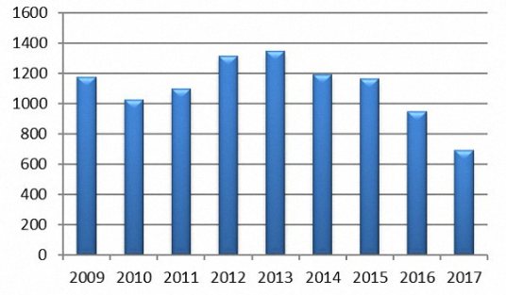Figura 1: Las medidas proteccionistas lanzadas en todo el mundo: año 2009-2017

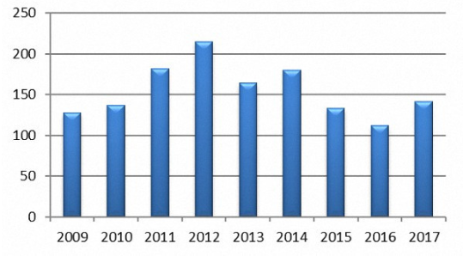
Figura 2: Las medidas proteccionistas lanzadas por los Estados Unidos: año 2009-2017

Desde la Crisis Financiero, en los países que apuntaron las medidas, Canadá era el que recibió más medidas, China, Alemania, Japón, Italia, Francia, Inglaterra, Corea, México, India y otros países tambíén eran víctimas. Esto significa que no sólo China, todos los principales cuerpos económicos han sido influidos por los efectos negativos. Al entrar Trump, China ha sido el país que afectan más las medidas lanzadas.
Aparte de lanzar medidas proteccionistas, el presidente Trump aplica la política de supermacía americana, retirándose de muchas organizaciones internacionales tales como el Acuerdo Transpacífico de Cooperación Económica, Acuerdo de País, Unión Postal Universal, el Tratado de Libre Comercio de América del Norte, etc., destruyendo el orden regular de la economía mundial. Según un reporte del Banco Mundial, ¨La economía mundial se ha desacelerado, registrándose el ritmo de crecimiento más bajo en los últimos tres años... Diversos riesgos podrían alterar ese frágil impulso: un mayor aumento de las disputas comerciales entre las principales economías del mundo, las nuevas perturbaciones financieras en las economías emergentes y en desarrollo, o una desaceleración del crecimiento económico más pronunciada de lo esperado en las principales economías...Motivos de particular preocupación son la disminución del crecimiento del comercio mundial, que llegaría al nivel más bajo desde la crisis financiera hace una década, y la caída de la confianza empresarial.¨ Además, según los medios de comunicación americano, Trump ha expresado muchas veces el deseo de retirarse de la OMC. Pero los datos económicos no son positivos para él. Reportan que a través de sus esfuerzos, ha creado 313.000 nuevos puestos de trabajo para los habitantes en febrero de 2018, con incremento de ingreso personal y disminución de reclamo sobre el desempeño. Y según los datos del Departamento de Comercio, el PIB de el segundo trimestre ha crecido 4,2%. Pero el crecimiento no sería sostenible debido a la compra centralizada por China antes de la fricción comercial. Según el último informe de BEA (U.S. Bureau of Economic Analysis), ¨The U.S. monthly international trade deficit increased in September 2018 according to the U.S. Bureau of Economic Analysis and the U.S. Census Bureau. The deficit increased from $53.3 billion in August (revised) to $54.0 billion in September, as imports increased more than exports. The previously published August deficit was $53.2 billion. The goods deficit increased $0.6 billion in September to $77.2 billion. The services surplus decreased $0.1 billion in September to $23.2 billion…¨ Este informe muestra que los políticos proteccionistas y uniladerales no pueden ayudarle salir del déficit en el comercio exterior porque la economía mundial se vincula en general, y la desconexión de la cadena de producción le pondrán en más problemas.
Esta tesina sale del punto de vista de la exportación. Al principio vamos a construir una base de argumentación, donde existen tres tipos de estructuras de exportación, que son recursos, productos de bajo valor añadido y productos de alto valor añadido. Para cada tipo, se analizan las características, las causas por las cuales tienen estas particularidades, además, vamos a elegir algunos cuerpos económicos principales y típicos, explorando la historia, describiendo sus estructuras de exportación, analizando los factores críticos que afectar la economía del país, para profundizar nuestro hipótesis.
El primer tipo, los países exportan recursos, tales como materia prima, recursos naturales o mano de obra no calificada. Normalmente, estos países poseen la ventaja de recursos, sea por molopolio, sea por que el único derecho de explotar, pero no tienen el sistema correspondiente para producir artículos con valores añadidos.
Los país del segundo tipo tienen el sistema industrial completo relativamente al primer tipo. Ellos desarrollan la manufactura con los recursos propios, realizada por la persona cualificada y calificada, y en los artículos de exportación salen los productos de bajo valor añadido, tales como alimentos, textil, productos químicos de baja gama, producción de partes, accesorios o repuestos, etc.. Estos países tienen la ventaja en materia de coste, por la baja coste de recursos humanos, o por la baja coste en la contaminación de medio ambiente, o por la legislación imperfecta.
Cuando la tecnología se desarrolle y esté madura, la exportación se concentra en los productos de alto valor añadido, que vienen con contenido tecnológico o el valor cultural: maquinarias y equipos, productos electrónicos de tecnología avanzada, producotos financieros, o servicios de consultoría sobre el tema con barrera tecnológica. Es decir, tiene la ventaja de tecnología, o por la barrera de patente, o por el sistema consumado (Wall Street).
Cuando un país moderiaza su sistema industrial y promove el desarrollo tecnológico, rompiendo la barrera tecnológica, se cambiará la estructura de exportación, es decir, el porcetaje de cada tipo de productos cambiará porque los recursos son limitados, y el capital siempre persigue exorbitantes intereses. Una vez que actualice la estructura y entre al siguiente clase, dejan de producir parte de lo que hicieron, y lo importarán desde otra clase, evitablemente, ocurrirá el comercio exterior. Los tres tipos de exportación vienen de forma triangular, sino de pirámite. Cada tipo tiene su papel indispensable, mientras que los países posee el deseo y el espacio de entrar a la siguiente clase. Debido a la desigualidad en el desarrollo tecnológico, podría surgir el retroceso relativamente. Justamente se muestra que la economía mundial tiene un equilibrio dinámico, que es abierta, multiladeral y cooperativa.
En conclusión, en esta tesina, a través de la construcción de un model triangular sobre los tipos de exportación, analizaremos la inevitabilidad de la economía internacional abierta, multiladeral y cooperativa con los datos estadísitcos, argumentaremos que el proteccionismo y el uniladeralismo no pueden caber en el desarrollo económico ni en la actualidad, ni en el futuro.

2. Hipótesis:
Los países en el mundo tienen una relación multiladeral y están vinculando universalmente. Están en una red de relación comercial al mismo tiempo. Aún tiene la posición diferente en el mundo, cada país tiene el canal de cambiar o crecer. En el futuro, la economía internacional será abierta, multiladeral y cooperativa, el proteccionismo y unilateralismo no es aceptable para la situación actual.

2.1 Objetivo:
En la actualidad, el proteccionismo y el unilateralismo está en punto de levantarse, mientras las economías emergentes están buscando un camino de desarrollo. El objetivo de esta tesina es, a través de un análisis sobre la investigación del desarrollo económico, desde el punto de vista de la exportación, mostrar la ruta de evolución de la estructura de exportación y comprobar la inevitabilidad de la globalización.

2.2 Metodología
Este trabajo se realizará en base de los datos e informaciones capturadas desde las páginas web de las instituciones gubermentales, imformes, libros, revistas especializadas, así como reportajes en periódicos relacionados con el tema del trabajo.
Este método se utilizará para llegar a dos puntos principales de esta tesina:
1. Una redacción descriptiva sobre la historia y antecedente, el marco, la situación y la evolución, la conclusión, y
2. Un análisis en base de los datos obtenidos en las fuentes de Internet u otros materiales, sirviendo para profundizar y formalizar las ideas.

En la tesina, dividimos las estructuras de exportación en tres tipos según la posición que posee cada país en la cadena de la industria, que son recursos, productos de valor añadido abajo y productos de valor añadido alto. No vamos a analizar la situación basando el volumen de exportación de un producto, sino la capacidad de fabricar y exportar un producto de procesos complejos.

3. Tres tipo de estructuras de exportación

3.1 Recursos:
En unos países, se exportan recuros naturales debido al tema climática y geológica. Un ejemplo típo es Arabia Saudita. Este país está en la Penísula Arábiga, aún posee una superficie de 2,149,690 km², el decimotercer país más grande del mundo, con la mayoría parte ocupada por desiertos. La superficie de tierra en cultivo sólo ocupa el 1.6% del territorio. Y el clima está caracterizado por la desértico, con temperaturas extremadamente calientes durante el día y bruscos descensos por la noche, además de sus precipitaciones prácticamente nulas. Por lo tanto, Arabia Saudita tiene gran problemas en cuanto al agua del medio ambiente se refiere. Principalmente, estos problemas están marcados por la desertificación, el agotamiento de aguas subterráneas y la ausencia de masas de permanentes de esta sustancia, que condicionan al desarrollo de la agricultura y la ganadería. Pero gracias a la situación geográfica, Arabia Saudita dispone alrededor el 16% de la reserva mundial de crudo y es el mayor productor de la OPEP. La industria petrolera es la columna vertebral de la economía. Según los datos de la Autoridad General de Estadística de Arabia Saudita, en el año 2018, la exportación de crudo valua en 868 billones 442 millones rials (moneda de Arabia Saudita), con un incremento de 36% más que el año 2017, y ocupa el 78.7% de la exportación total.
Figura 3: Datos sobre la exportación de crudo en Arabia Saudita
Fuente: GaStat

Arabia Saudita fue un país desértico con tierra poble, recurso escaso y menos población. Desde el descubrimiento del crudo en la zona Dhahran en la década 30 del siglo pasado, se cambió la historia del país sustancialmente. Con el desarrollo y el aprovechamiento de los recursos petroleros, Arabia Saudita ha desarrollado a un país emergente donde el ingreso per capita se encuentra en el nivel líder mundial.
Sin embargo, todo el mundo sabe que el recurso enfrenterá al agotamiento algún día en el futuro, y la estructura industrial única y simple no se puede soportar al desarrollo de un país para siempre. ¿Por qué no se desarrolla la industria petroquímico con sus recursos propios y lo exportan los productos con más valores? Aquí podemos introducir dos teorías: Dependencia del Camino y la Ventaja Competitiva.
La Dependencia del Camino es una teoría propuesta por Douglas North, que explica la razón por lo cual un sistema atrasado podría existir por largo tiempo: cuando un sistema esté estable, a medida del pasado del tiempo, se formará un grupo de interés ya adquirido, quien opone a cualquier cambio del sistema existente. Cuando se desrrolle hasta una fase determinada, se acostará demasiado para cambiar el sistema, resultando un lugar donde no se puede cambiar nada.
El modelo de la Ventaja Competitiva fue desarrollado por David Ricardo a principios del siglo XIX. Es uno de los conceptos básicos que fundamenta la teoría del comercio internacional y demuestra que los países tienden a especializarse en la producción y exportación de aquellos bienes que fabrican con un coste relativamente más bajo respecto al resto del mundo, en los que son comparativamente más eficientes que los demás y que tenderán a importar los bienes en los que son más ineficaces y que por tanto producen con unos costes comparativamente más altos que el resto del mundo.
En Arabia Saudita se aplica la monarquía absoluta. Los gobernantes adquiren riquezas a través de la compra-venta de crudo. Para fortalecer sus poderes, ellos comparten una parte pequeña como bienestar para el pueblo, resultando que todo el país disfruta una vida apetecible por generaciones. Es una dependencia al recurso, mientras que el desarrollo de la industrialización se exigen recursos humanos y financieros. Sin embargo, los pueblos quienes ya están acostumbrados al buen bienestar rechazan a los trabajos sucios y fatigosos. Al mencionar los recursos humanos y financieros, para construir un sistema industrial, no sólo requieren manos de obras no calificados, sino también técnicos. Además, en la industria petroquímica requiere utilizar gran cantidad de otros materiales tales como agua, la que hemos explicado en últimos parrafos, que es un recurso escaso en Arabia Saudita. En este sentido, ya no existen ventaja competitiva: el desarrollo de la industria se requiere la acumulación de recursos humanos y la inovación tecnológica. Aún en unos sectores de servicio y de construcción se introducen muchos trabajadores extranjeros, ellos no puede instituir a los locales en este caso. El progreso industrial necesita trabajadores calificados y cualificados locales. Adicionalmente, la inovación tecnológica también exige acumulo por tiempo. El dinero no logra comprar todo, sobre todo la tecnología núclea. Por supuesto, tenemos que considerar el entorno internacional: el Oriente Medio se ubica en la conjunción de Asia, Europa y África, que es el objetivo disputado por países grandes desde antiguo. Con el abundante recursos petrolero y el conflicto religioso, esta zona está en situaciones accidentados, que no es favorable al desarrollo de la industrialización.
En conclusión, muchos factores se limitan el desarrollo de la industral de Arabia Saudita, posee la ventaja de recurso, pero no dispone un sistema de industria correspondiente. Por lo tanto, Arabia Saudita está clasificado como el primer tipo de las estructuras de exportación.

3.2 Productos con valor añadido bajo
En términos económicos, el valor añadido es el valor econónico adicional que adquieren los bienes y servicios al ser transformados durante el proceso productivo. El cálculo en términos de valor se usa en algunos cálculos de coste-beneficio, eficiencia económica, productividad, etc.. En este sentido, los productos con bajo valor añadido son los que tienen bajo coste-beneficio, que contienen bajo contenido técnico y valor cultural. Se refieren la industria de minería, alimento, textil, manufactura de productos electrónicos...
En esta parte quería poner un país en Sudeste Asiático como ejemplo.
Vietnam está situada en el este de la Península Indochina y al sureste de Asia, en una zona totalmente tropical. Todo el país aparece cubierto de vegetación, en tanto que los bosques ocupan un 30% del territorio nacional. Durante el año 2005 a 2008 empezaron a cultivar árboles de caucho en gran cantidad.
Según un informe de Consejo para la Promoción del Comercio Internacional en China, los datos estadísticos de la Oficina General de Estadística de Vietnam muestran que en el año 2018, el volumen de exportación de Vietnam es de 244,700 millones dólares, con un incremento de 13.8% en el mismo periódo. En 2018 hay 29 tipos de artículos que logran el volumen de exportación superior al 1,000 millones, que ocupan el 91% del volumen total. Entre ellos, los celulares móvlies y sus accesorios son los artículos de mayor crecimiento, el segundo es textil y ropa. En 2018, Vietnam es uno de los país de crecimiento de la exportación más rápida en el mundo. Específicamente, la exportación de zapatos ocupa el tercer lugar en el mundo, la de textil y ropoa ocupa el séptimo, la de arroz, goma, café y otros productos ventajosos siempre está en lugares adelantes del mundo.
Sacamos los datos estadísticos de la exportación de Vietnam desde la Oficina General de Estadística de Vietnam. Según ellos, el valor de exportación en el año 2017 (datos actualizados en el 6 de septiembre de 2018) es 214019.1 millones de dólares estadounidense, donde el 19% más o menos son de la industria de zapatos y textil.
Tabla 1: Valores de exportación durante 2000-2017, con valores de zapatos y textiles.

Figura 5: Valores de exportación durante 2000-2017, con valores de zapatos y textiles.
Fuente: Datos de GSO of Vietnam, elaboración propia.

Ahora esta industria ha sido una más importante de Vietnam, ofreciendo milloens de puestos de trabajo y contribuyendo gran porcentaje del PIB para este país. Muchas empresas extranjeras inviertan y establecen fábricas en Vietnam debido a la baja coste. Por ejemplo, hay alrededor 90 millones de población, donde hay una ventaja particular que es en la población total la mayoría parte es joven, la población trabajadora (persona con edad 15-50) ocupa más de 70% de la población total. La enorme ventaja demográfica ha hecho que la economía de Vietnam despegue rápidamente en los últimos años.

Tabla 2: Labour force at 15 years of age and above by age group by Indicators, Year and Age group
Fuente: General Statistis Office of Vietnam, elaboración propia.

Aparte de la ventaja demográfica, el bajo coste de mano de obra también es un factor importante en la competencia internacional. El salario mensual medio es alrededor de 3.2 millones VND (150 dólares). El salario de los trabajadores en la industrial textil o alimentario será más bajo, de 2.5 a 3.1 millones VND al mes. La baja coste de manos de obra, como uno de los factores productivos, reduce el coste de produción.
Adicionalmente, Vietnam ha incorporado a muchos acuerdos de comercio libre tales como Acuerdo Transpacífico de Cooperación Económica (con Japón, Canadá, Austria, etc.)-tarifa aduanera 0, Unión Economía Euroasiática (con Rusia, etc.)-tarifa aduanera 0, Asociación de Naciones del Sudeste Asiático-tarifa aduanero 0, y el Trado de Libre Comercio UE-Vietnam-está disminuyendo desde 9.6% a 0 dentro de 7 años, atrayendo mucha inversión extranjera para aprovechar la ventaja arancelaria. Antes, no existía una cadena completa de la industria textil en Vietnam. Las materias primas tales como algodón, hilo, fibra y tela se necesitarían importar un gran porcentaje desde China, India y otros países. Pero gracias a las políticas de promoción de inversiones extrajeras, han venido muchas fábricas a Vietnam a construir parque industrial, con la planificación de producir fibras, hilar, telar, estampar y teñir, fabricar de equipos, etc., para fortalecer la capacidad de producción y aumentar el contenido científico y tecnológico.
En conclusión, en Vietnam se exportan los artículos de bajo valor añadido, posee la ventaja de recursos humanos y recursos y tiene un sistema industrial correspondiente.

3.3 Productos de valor añadido alto.
En esta parte no hablamos sobre el volumen de exportación de un producto, porque los bienes de alta tecnología y integral no son populares como alimentos para individuo, significando que el volumen de exportación no será grande. Y debido a la barrera tecnológica, la limitación de patente y la complejidad de la industria, la tecnología no es facíl de transmitir entre países. En la mayoría de situación surge el monopolio u oligarca. Por lo tanto, los países que exportan productos de valor añadido alto poseen el sistema industrial completa y compleja, con alto avance en la tecnología. Por ejemplo: el avión.
La manufactura de aviación civil es la integración de alta tecnología moderna, se trata de materia nueva, manufactura moderna, potencia avanzada, tecnología informática, control automática, computación y otros sectores. La industria de la aviación civil es un criterio importante para evaluar la capacidad completa de la industria de un país. Tiene una característica diferente a otra industria que es, se necesita muchos tipos de accesorios y partes, pero con cantidad pequeña. Esto significa que se exige un sistema industrial completa para soportar la fabricación independiente. Para ensamblar una avión, se requieren 3 - 5 millones de partes, ofrencidas por miles de proveedores. Hasta hoy, solamente hay cuatro principales económicas que pueden fabricar avión de línea tales como los Estados Unidos, la UE, Rusia y China. Aún China recién entre al mercado de la aviación civil, la fabricación de motor es la debilidad. Sabemos que la empresa Boeing y Airbus compartían la cuota del mercado de aviación comercial, caracterizando como un duopolio en el gran mercado de aviones de reacción desde los años noventa, hasta que China lanzó C919 el año 2017. Pero debido a la limitación tecnológica de unas partes importantes, se tarda la entrega de los pedidos, todavía no tiene gran competitividad con los dos empresas. Según los datos de Boeing, en el año 2018, el número de pedido total acumulado es 5,764, que se requieren por lo menos 7 años para entregar todo, mientras los pedidos a entregar de la empresa Airbus son 7383. Desde el punto de vista del mercado, la presión de producción de ambas empresas todavía es fuerte.

4. Relaciones entre los tres tipos de exportación
Desde los tres tipos de estructura de exportación, conluimos que los países del tipo I exporta recursos a tipo II y III, los paíes de tipo II fabrican bienes de valor añadido bajo con los recuros, y se lo exportan a los países de tipo III, mientras los paíes de tipo III exportan productos de alto valor añadido a los de tipo I y II, donde no hay la capacidad de producir bienes de alta tecnología. Los países hacen el intercambio, comprando lo que no tienen y vendiedo lo que fabrican, como lo que hicieron los antepasados. Lo diferente es que ahora la división de trabajo es más fina y profesional. Los tres tipos de exportación vienen de forma triangular, sino de pirámite. Desde aquí podemos concluir que la relación comerciales entre países es abierta, multiladeral y cooperativa.
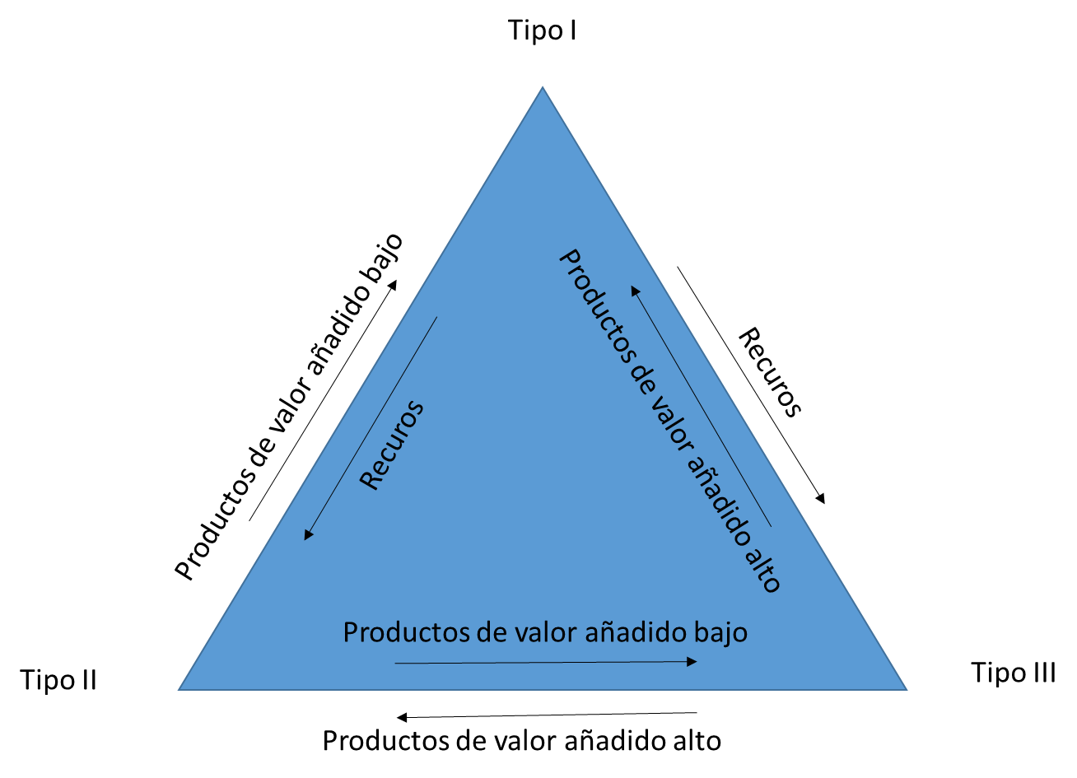
Figura 6: relaciones entre países en la exportación

5. Cambio del papel de los paíes en la exportación internacional
Sin embargo, mediante el desarrollo de un país, sí que podría cambiar su papel en el mundo.

5.1 Tipo I – Tipo II
En la tesina hemos hablado sobre el crudo en Arabia Saudita, el país que se desarrolla con el recursos naturales. Pero debido a la bajada del precio de crudo, la inovación y el desarrollo de la energía nueva y sostenible, y la voz cada vez más fuerte sobre la protección de medio ambiente, este país no podrá sostener la estabilidad económica con la estructura industrial tan simple.
- Arabia Saudita enfrenta serios desafíos debido al ajuste del patrón mundial del petróleo.
En primer lugar, la participación y el estado de las fuentes de energía tradicionales en la estructura energética mundial ha disminuido gradualmente. Con el desarrollo de nuevas tecnologías de energía, las sustitución de energía nueva y energía renovable del mundo a la energía fósil se están acelerando. La proporción de petróleo en el consumo mundial de energía ha disminuido durante 13 años consecutivos y una vez más ha alcanzado un mínimo histórico, y se espera que caiga del 33% en 2012 al 30% en 2040.
En segundo lugar, el suministro mundial de petróleo es multicéntrico, y la influencia de Arabia Saudita en el patrón mundial del petróleo continúa disminuyendo. Desde la década de 1970, para mantener la seguridad energética y deshacerse de la excesiva dependencia del petróleo de Medio Oriente, los países importadores de petróleo han desarrollado vigorosamente nuevos recursos convencionales de petróleo y recursos no convencionales de petróleo y gas fuera de Medio Oriente. El patrón global de producción de energía está formando dos centros de producción: el petróleo y gas no convencionales en el hemisferio occidental y el petróleo y el gas convencionales en el hemisferio oriental. El estado de Medio Oriente está disminuyendo relativamente, y la Organización de Países Exportadores de Petróleo (OPEP) encabezada por Arabia Saudita está cambiando de un "proveedor monopolista" en el mercado mundial de petróleo a un "proveedor marginal".
- Los precios internacionales del petróleo han caído fuertemente, Arabia Saudita enfrenta una grave crisis económica.
El petróleo es la principal industria de Arabia Saudita. La industria del petróleo representa aproximadamente el 75% de los ingresos totales del gobierno, el 40% del PIB y el 90% de los ingresos de exportación. Esto ha llevado a la baja capacidad para resistir los riesgos económicos, y su situación económica ha fluctuado con las fluctuaciones internacionales del precio del petróleo durante mucho tiempo. Desde el junio de 2014, los precios internacionales del petróleo se han desplomado de US $ 114,81/barril en junio de 2014 a US $ 27,92/barril en febrero de 2016, y aún rondan los US $ 50/barril. Con eso, Arabia Saudita sufrió una grave crisis económica, su tasa de crecimiento del PIB cayó del 4,1% en 2015 al 0,1% en 2017, el déficit fiscal en 2015-2017 fue del 15,8%. 17,2% y 9,3%. El Fondo Monetario Internacional (FMI) predice que el crecimiento económico de Arabia Saudita se desacelerará significativamente de 2016 a 2022, el déficit persistente en proyectos recurrentes, el enorme déficit fiscal y el fuerte aumento de la deuda pública se convertirán en el estado normal de Arabia Saudita. El FMI incluso predice que si los precios internacionales del petróleo continúan cayendo, Arabia Saudita irá a la quiebra dentro de cinco años.
- La estructura económica de Arabia Saudita es irracional, y los problemas económicos y sociales son prominentes.
Primero, después de décadas de desarrollo, la industria petrolera en Arabia Saudita se ha acercado o ha alcanzado el pico de producción de petróleo con un potencial de desarrollo limitado. Dado que la industria petrolera es el pilar de la economía, la falta de potencial de desarrollo de la industria petrolera inevitablemente hará que la resistencia del desarrollo económico sea insuficiente.
Segundo, el aumento en la demanda doméstica de petróleo de Arabia Saudita ha afectado las exportaciones de petróleo. La demanda interna de petróleo está creciendo a una tasa del 7% por año, y alcanzará los 8 millones de barriles por día en 2030. Arabia Saudita se convertirá en un importador de petróleo puro a fines de los años treinta. El aumento en el consumo interno de combustible de Arabia Saudita conducirá inevitablemente a una disminución en las exportaciones de petróleo, amenazando los ingresos del gobierno saudí y los ingresos de exportación.
En tercer lugar, Arabia Saudita es altamente dependiente de la industria petrolera, lo que ha llevado a un lento desarrollo de la industria saudí no petrolera, que a su vez ha simplificado la estructura económica saudí y no es propicia para un desarrollo económico equilibrado.
Finalmente, la industria petrolera es una industria que hace un uso intensivo de recursos y una industria intensiva en capital, y su capacidad para absorber mano de obra es insuficiente. El sector petrolero saudita emplea solo el 5% del empleo total de Arabia Saudita. A medida que la población de Arabia Saudita crece demasiado rápido y la tasa de desempleo, especialmente la tasa de desempleo juvenil, sigue siendo alta, el desempleo se ha convertido en un problema social que amenaza la estabilidad política saudí.
Para resolver estos problemas, el gibierno Arabia Saudita ha lanzado un plan ¨Visión Saudí 2030¨, un punto importante es desarrollar la industria de refinación y química. La "Visión 2030" planifica que aumentará los ingresos no petroleros provenientes de los ingresos fiscales de los 163 mil millones de riales actuales (43.5 mil millones de dólares) a 1 billón de riales (266.7 mil millones de dólares) en 2030; La proporción de ingresos no petroleros aumentará del 10% actual al 70% en 2030. La llamada "industria no petrolera" de Arabia Saudita se refiere al campo de la industria de refinación de petróleo y petroquímica. En el frente interno, Saudi Aramco planea aumentar su capacidad de refinación de los actuales 5 millones de barriles por día a 8 millones -10 millones de barriles en 2020, superando la capacidad de refinación de ExxonMobil y convirtiéndose en la compañía de refinación más grande del mundo para 2020; Arabia Saudita planea ampliar la capacidad de las empresas petroquímicas en un 30% en la próxima década, lo que convierte a Arabia Saudita en el tercer mayor productor de productos petroquímicos del mundo. En el lado extranjero, Arabia Saudita ha invertido fuertemente en compañías petroquímicas en mercados maduros, incluidos los Estados Unidos, Japón y Corea del Sur, y mercados emergentes como China, por ejemplo, Arabia Saudita ha controlado Arthur Refineyr en Texas y S-Oil Corp. de Corea del Sur, invirtido en el proyecto de la refinería y petroquímico (proyecto RAPID) en Johor Bahru, capital de Malasia, refinería de Cilacap en Indonesia, y China Fujian Union Petrochemical Company.

5.2 Tipo II – Tipo III
El cambio de tipo I a tipo II se requiere el desarrollo del sistema industrial, mientras el cambio de tipo II a tipo III se exige el avance y la inovación tecnológica.
Antes hay un dicho que China es la fábrica del mundo. En los años 80 del siglo pasado, el comercio de productos procesados sólo ocupa un porcentaje pequeña en el volumen total del comercio exterior de China. Desde los años 90, el mercado se caracteriza por el fabricante de equipo original (OEM) debido a la baja coste de recursos humanos. Mientras que la importación y exportación estaban creciendo rápidamente, el comercio de productos procesados implusaba el avance tecnológico y la modernización industrial. Aún el volumen de exportación se puede comparar con lo de los países desarrollados, la estructura de la exportación es similar a la de los países en desarrollo. La industria de recursos, la industria que se consuma alta energía y la que contamina al medio ambiente lidera la cuota de exportación. En mucho sectores, no se forma un sistema técnológica con derechos de propiedad intelectual independientes. En muchas industrias, la tecnología núclea y los equipamientos están dependientes de la importación tales como el diseño, partes claves y equipos de procesamiento. Por ejemplo, Galanz (una empresa famosa que fabrica microhondas en China) ha sido el fabricante más grande de microhondas en el mundo, pero la parte clave magnetron se necesita importar. Además, se encuentra la barrera tecnológica.
Sin embargo, en estos años, mediante el desarrollo de la industria, la estructura de exportación de China está cambiando, con un aumento obvio del porcentaje de productos con alta tecnología. China está invertiendo con fuerza en la investigación y las tecnologías para mover a las industrias a lo alto de la cadena de valor, tales como aeroespaciales, tecnologías de la comunicación, ordenadores y equipos automatrizados de negocios, láseres, microorganismos y derivados de la ingeniería genética, y semiconducdores que se emplean en los circuitos electrónicos. Ha logrado algún avance en la industria de construcción naval, tren de alta velocidad, 5G, supercomputadora, etc. Se ve claramente cómo se cambia la estructura de exporatación de China durante 20 años.
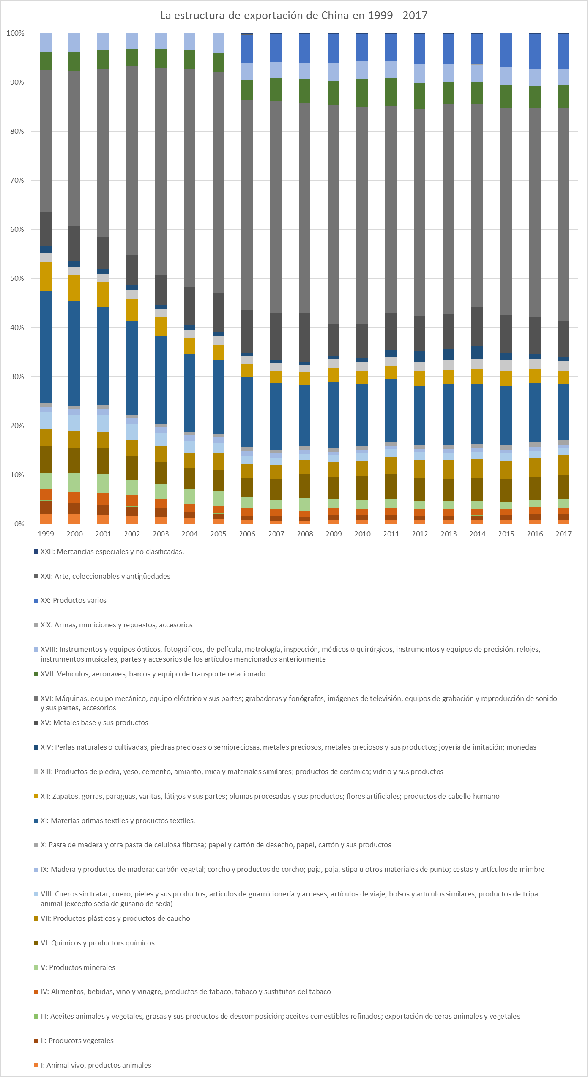
Figura 7: La estructura de exportación de China durante 1999 - 2017
Fuente: Buró de Estadística de China, elaboración propia.

Según los datos del Banco Mundial, en el año 2017, los cincos países que exportan más productos de alta tecnología avanzada son China, Alemania, Estados Unidos, Francia y Japón, en este orden, mientras el valor de exportación de productos de alta tecnología de Chian se aumenta significativamente durante los veinte años, superando el conjunto de las exportaciones de Alemania, Estados Unidos, Francia y Japón, como se muestra la gráfica siguiente:
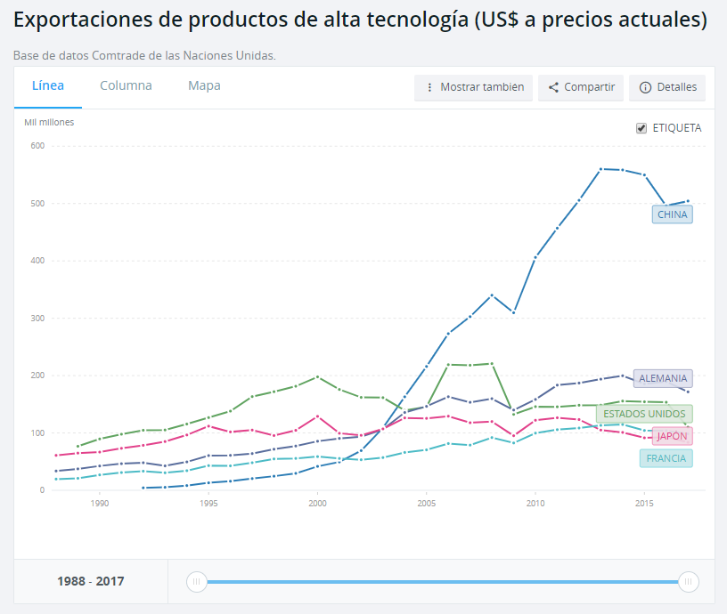
Figura 8: Exportaciones de productos de alta tecnología (US a precios actuales)
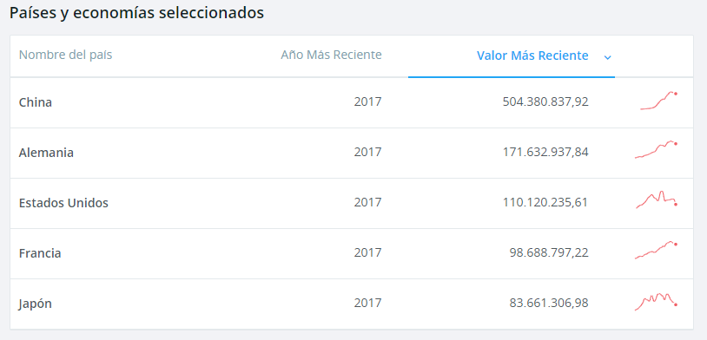
Figura 9: Valor de exportación más reciente de los cinco páises
Fuente: Banco Mundial

China es un país con gran población, pero esto también conduce a un problema demográfica para China. La estructura de edades se moverá hacia los segmentos de gente adulta. En el año 2025, habrá más de 200 millones de población con edad superior a 65 años. y el número se aumentará a 300 millones en 2050. La población con edad 15-59, que es la mano de obra principal, ha empezado a descender desde 2010. La pérdida de mano de obra y el incremento del bienestar social aumenta el coste de recursos humanos, significando que China está perdiendo la ventaja demográfica comparando con los países asiáticos tales como Vietnam, Birmania e India.
Este cambio se encontrará muchos problemas debido a la barrera tecnológica y la propiedad intelectual, mientras los países de tipo III no quería ver la amanaza a su dominio, por ejemplo: la guerra comercial lanzado por Donald Trump con China, el hecho de que se pone Huawei en la lista negra que prohíbe a los compañías estadounidenses mantener relaciones comerciales con dicha empresa.
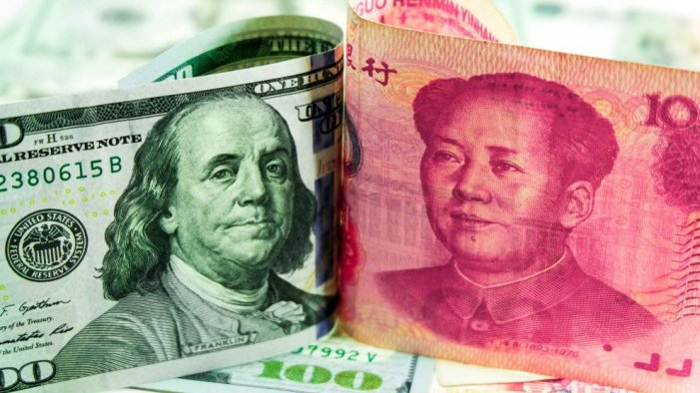

5.3 Tipo II – Tipo I
Los países que cambian sus estructuras de exportación de tipo II a tipo I es por descubrir los recursos naturales en gran cantidad. El ejemplo típico es Canadá. Aquí no estamos diciendo que Canadá ha cambiado su estructura, pero sí podemos tener una suposición: mediante la construcción de oleoductos y el mejoramiento de la relación comercial con otros países, se aumentará significativamente el volumen de exportación del crudo. Ahora aún se ha explorado que en Canadá hay la tercera reserva mundial, sólo se explotan lo “bueno” (más que el 95% es arena petrolífera, cuyo explotación costará mucho más que el crudo), y se lo vende a los Estados Unidos.
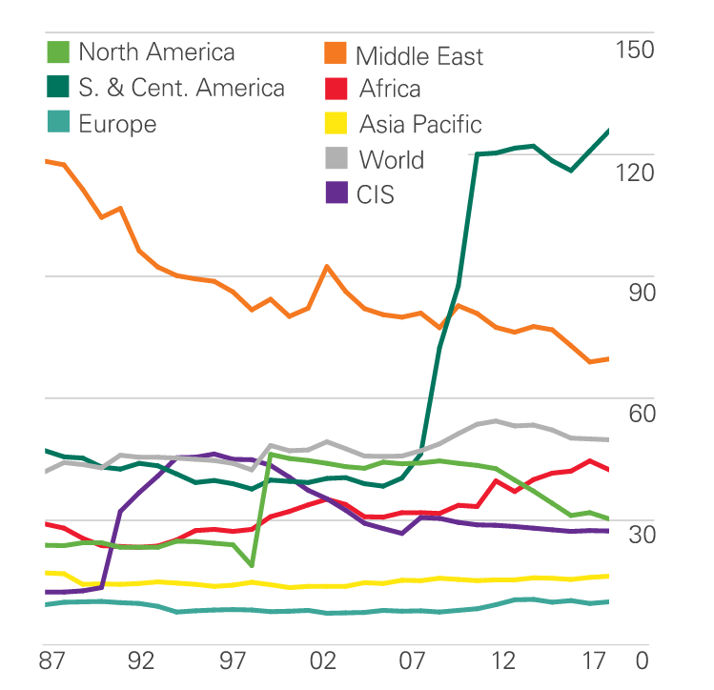
Figura 10: Reserves to production (R/P) ratios – history (years)

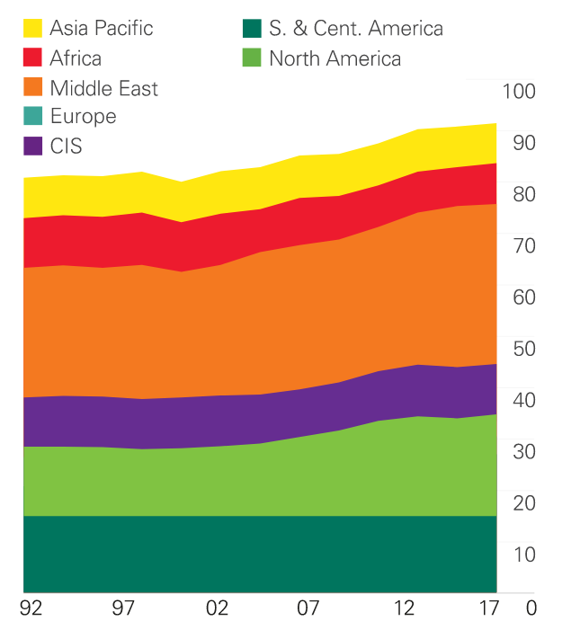
Figura 11: Oil production by region (million barrels daily)
Tabla 2: Oil-Proved reserved in thousand million barrels
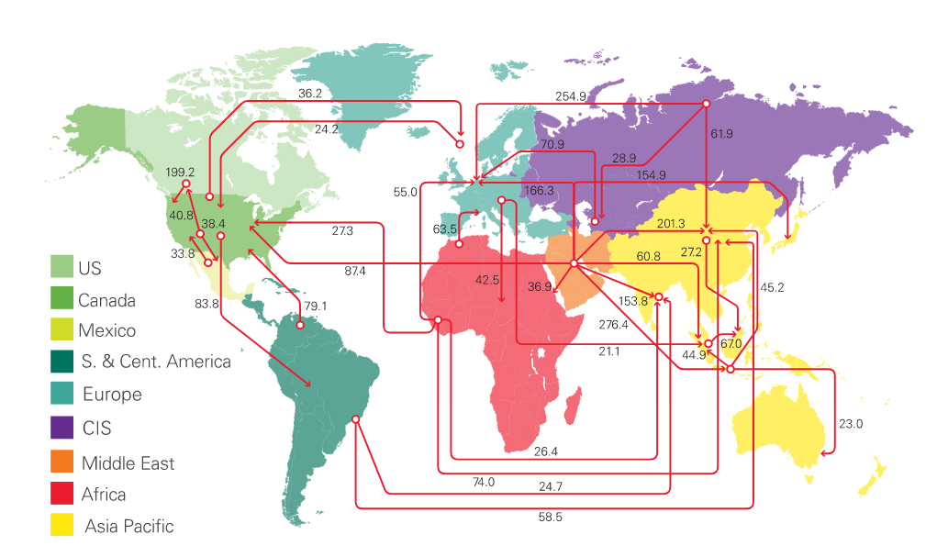
Figura 12: Oil major trade movements 2017 – trade flows worldwide (million tonnes)
Fuente: BP Statistical Review of World Energy June 2018

6. Conclusión:
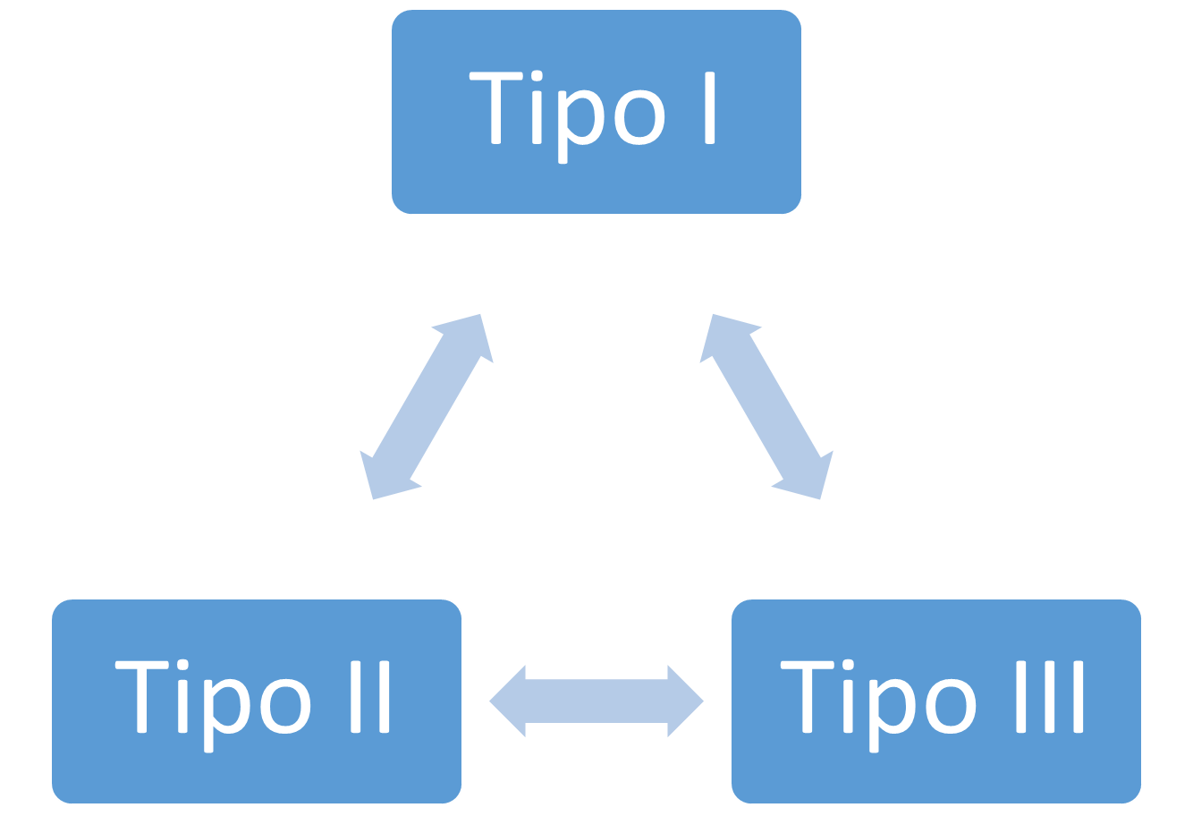
Figura 13: Equilibrio dinámico entre los tres tipos
La figura muestra que los tres tipos de exportación vienen de forma triangular, sino de pirámite. Cada tipo tiene su papel indispensable, mientras que los países posee el deseo y el espacio de entrar a la siguiente clase. Debido a la desigualidad en el desarrollo tecnológico, podría surgir el retroceso relativamente. Justamente se muestra que la economía mundial tiene un equilibrio dinámico, que es abierta, multiladeral y cooperativa.
Hasta hoy, la fricción comercial lanzado por los Estados Unidos con China todavía no hay una resolución favorable, aún el presidente Donald Trump ha presentado una y otra amenaza con sus medidas a la empresa importante china Huawei y otras empresas de tecnología, no logró nada. Todo el mundo tiene la misma voz, que es la proteccionismo y el uniladeralismo no podrá sobrevivir en la tierra de hoy. Los páises del mismo continente, los que tienen la misma meta de desarrollar y ganar, los que se dedican en la misma cadena de valor, han establecido una y otra asociación comerciales o firmado tratos libres sobre el comercio exterior para promover el intercambio de artículos, aprovechando la competividad de ventaja de su mismo. A través del Internet y las medidas de transportación y comunicación cada día más rápido y conviente, nadie puede frenar la tendencia del comercio exterior. Y el daño a cualquiera cadena de producción afectará a todos los miembros en la misma cadena, como lo que hicieron los Estados Unidos.
Según el Libro Blanco sobre temas económicos y comerciales sino-estadounidenses de China: las exportaciones estadounidenses a China han estado disminuyendo durante ocho meses consecutivos debido a las fricciones económicas y comerciales sino-estadounidenses; en 2018, las empresas chinas realizaron inversiones directas en EE.UU por valor de 5.790 millones de dólares, un 10% menos en comparación con el año anterior; el producto interior bruto de Estados Unidos en 2019 y en los próximos cuatro años probablemente se reducirá entre 64.000 millones y 91.000 millones de dólares al año, o alrededor de 0,3% a 0,5% del producto interno bruto total de EE.UU.
Si Estados Unidos impone aranceles del 25% a todas las exportaciones chinas a Estados Unidos, el producto interno bruto de EE.UU disminuirá un 1.01%, el número de empleos se reducirá en 2,16 millones, y el gasto anual de las familias de cuatro personas aumentará en 2.294 dólares estadounidenses ...
Además se ha dañado fuerte a la economía mundial: la Organización Mundial del Comercio ha reducido la expectativa de crecimiento del comercio mundial de 3.7% a 2.6% en 2019. El Banco Mundial, el Fondo Monetario Internacional y otras organizaciones han reducido sus expectativas de crecimiento económico mundial en 2019.
En la economía mundial, cada país tiene su papel, que es fijo, sino se buscan un equilibrio dinámico mientrans consiguen beneficios y avance en las relaciones abiertas y multiladerales. La coorporación complementaria mutuamente conducirá el círculo virtuoso, para cada país, y para todo el mundo.

7. Bibiografía
- "Trump Repeats Nixon's Folly". The Atlantic. 2018-03-02. Retrieved 2018-03-03.
- Mayores tensiones y escaso recimiento caracterizan a la economín mundial, Banco Mundial, Junio 04,2019
- http://www.sohu.com/a/298101718_99921239
- BP Statistical Review of World Energy
https://www.bp.com/en/global/corporate/energy-economics/statistical-review-of-world-energy/oil.html#oil-reserves
- "About Saudi Arabia: Facts and figures". The royal embassy of Saudi Arabia, Washington, D.C., United States. Archived from the original on 17 April 2012.
- "Saudi Arabia". International Monetary Fund.
- Powell, Thomas C. (1 September 2001). "Competitive advantage: logical and philosophical considerations". Strategic Management Journal.
- Gurusamy, S. (2008). Financial Services and Systems 2nd edition, p. 3. Tata McGraw-Hill Education
- Real Gross Domestic Product (GDP) Increases in all 50 States in 2nd Quarter of 2018 , U.S. Department of Commerce
- Banco Mundial: http://www.bancomundial.org/
- U.S. Department of Commerce: https://www.commerce.gov/
- Pueblo en Línea, https://www.spanish.people.cn

Cronograma de la tesina

 | 2018 |  | 2019
Actividades | Nov | Dic | Ene | Feb | Mar | Abr | May | Jun | Jul | Ago | Sep | Oct | Nov | Dic
Entrega proyecto tesina
Corrección, aprobación del proyecto
Búsqueda y lectura de bibliografía
Elaboración de primer borrador
Corrección de primer borrador
Revisión, corrección y elaboración de segundo borrador
Presentación de segundo borrador
Revisión
Corrección y redacción final
Entrega de tesina

Mayores tensiones y escaso recimiento caracterizan a la economín mundial, Banco Mundial, Junio 04,2019
Arabia Saudita en Wikipedia
15.7%, Datos del año 2017 en BP Statistical Review of World Energy June 2018, https://www.bp.com/en/global/corporate/energy-economics/statistical-review-of-world-energy/oil.html#oil-reserves
Ventaja Comparativa en Wikipedia.
Datos de vov.vn
https://www.boeing.com/company/about-bca/
Estados Unidos es el único culpable del retroceso de las consultas, Pueblo en Línea, el 3 de junio de 2019

